Užijte si táborskou zoo netradičně, v sobotu začínají letošní noční prohlídky

15. 5. 2019, Tábor – Slunce nízko nad obzorem, ospalá atmosféra nadcházející noci a přeci jen plno života. Ať už jde o poslední projevy zvířat před usnutím či naopak hlasité upozornění, že následujících několik temných hodin patří nám. Podvečer a brzká noc patří v zoologických zahradách k těm nejmagičtějším. ZOO Tábor proto i letos umožní návštěvníkům tento nezapomenutelný zážitek prožít na vlastní kůži. Už v sobotu 18. května odstartuje první letošní večerní prohlídka.

„Večerní prohlídky po standardní otevírací době patří k velmi oblíbeným. Bohužel kapacita je kvůli komfortu návštěvníků omezena, proto zájemcům doporučuji, aby se co nejdříve registrovali na e-mailové adrese akce@zootabor.eu. Do zoologické zahrady by se pak měli vydat až poté, co jim registraci potvrdíme,“ upozorňuje mluvčí ZOO Tábor Filip Sušanka a dodává, že sraz účastníků bude už ve 20:40 u hlavního vchodu. Samotná prohlídka pak začne přesně v devět hodin večer. Vstupné je standardní podle ceníku.

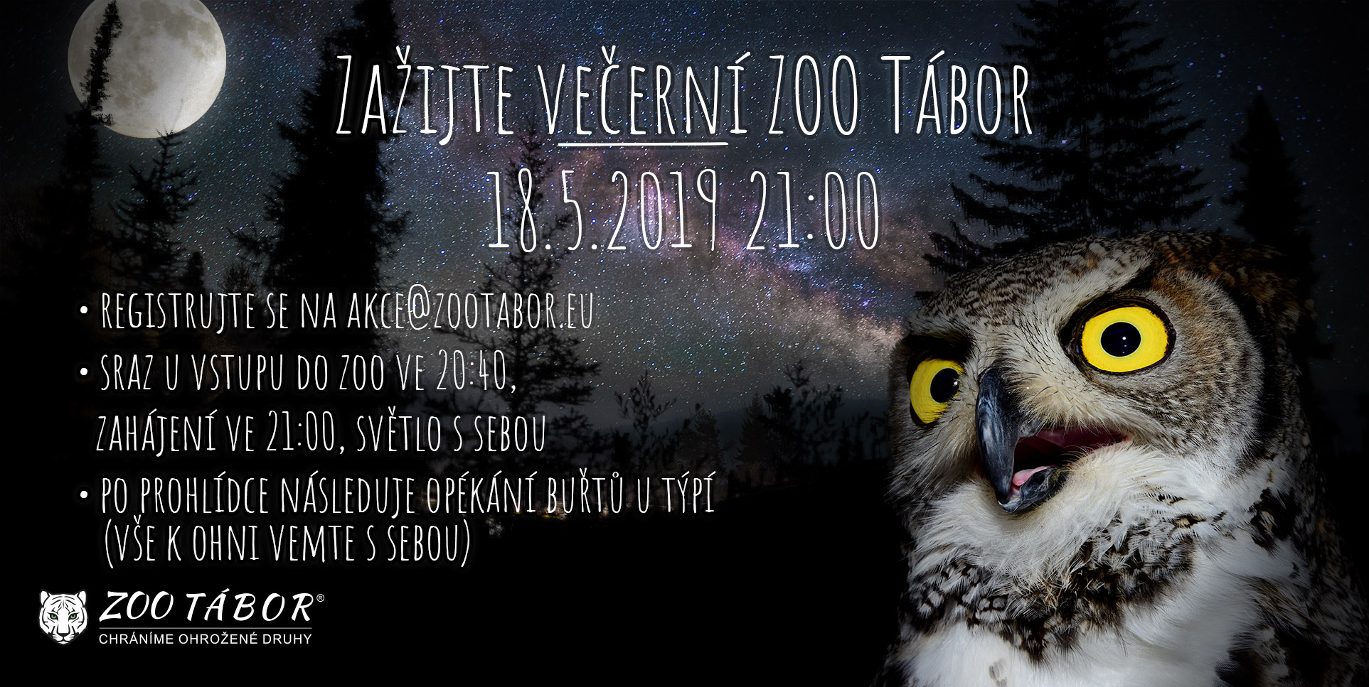
Prohlídku povedou ošetřovatelé, kteří návštěvníkům představí, jak jednotlivá zvířata v noci fungují. Některá samozřejmě spí, ale jiná se naopak stanou až v noci aktivní, toto je tedy jedinečná příležitost vidět je v bdělém stavu a ještě se u toho spoustu zajímavého dozvědět.

„Účastníkům noční prohlídky doporučujeme přinést si s sebou baterku nebo jiný zdroj světla pro případ, že by se prohlídka protáhla. Po skončení prohlídky bude u týpí připraven oheň, u kterého bude možné posedět a pokud si návštěvníci donesou své buřty, mohou si je zde samozřejmě opéct,“ doplňuje pozvánku mluvčí Sušanka.

Rozlohou největší zoologická zahrada jižních Čech ZOO Tábor je zároveň jedna z nejmladších zoologických zahrad v Česku. Vznikla v květnu 2015 poté, co ji od insolvenčního správce koupil pražský developer a biolog Evžen Korec. Tím ji zachránil před likvidací a rozprodáním zvířat. Pro veřejnost byla ZOO Tábor otevřena o měsíc později. Jen v minulém roce ji navštívilo 83 tisíc lidí. Otevřena je každý den od 9:00 do 18:00. Hlavním posláním zahrady je chov a ochrana ohrožených druhů zvířat. Aktuálně v ZOO Tábor žije přes 310 zvířat takřka 80 živočišných druhů. Generálním partnerem je lídr developerské výstavby v ČR EKOSPOL.

  - Plánované akce v ZOO Tábor v roce 2019

18. 5. 2019 - Noční prohlídka
Poznejte život v ZOO Tábor za tmy.

25. 5. 2019 - Den želv
I želvy mají svůj svátek. Oslavte ho s nimi v zoo.

1. 6. 2019 - Den dětí
Pestrý program pro děti po celý den.

8. 6. 2019 - Noční prohlídka
Zažijte ZOO Tábor za tmy.

8. 6. 2019 - Světový den životního prostředí
Zajímavý program pro celou rodinu.

22. 6. 2019 - Svatojánská noční prohlídka
Zažijte ZOO Tábor za tmy.

28. - 30. 6. 2019 - Za vysvědčení do ZOO
Vyznamenání na vysvědčení? Navštivte ZOO zdarma.

  - Kontakt pro média

Filip Sušanka

M: (+420) 606 688 787
T: (+420) 233 372 021
E: media@zootabor.eu
W: www.zootabor.eu

